Câu 1 | K là ma trận vuông cấp m ( là khóa của hệ mật mã Hill). Ma trận K phải thỏa mãn :
A) | Ma trận K có định thức nguyên tố cùng nhau với 26
B) | Ma trận K có định thức là số nguyên tố
C) | Ma trận K có định thức khác 0
D) | Ma trận K có các phần tử trong ma trận nguyên tố cùng nhau với 26
Đáp án | A
Câu 2 | Chọn ma trận sau sao cho thỏa mãn điều kiện là khóa của hệ mật mã Hill
A) | 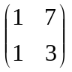
B) | 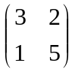
C) | 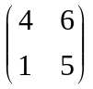
D) | 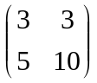
Đáp án | D
Câu 3 | Mật mã Hill mã từng khối
A) | 1 kí tự
B) | 2 kí tự
C) | m kí tự (m là cấp của ma trận khóa)
D) | 26 kí tự
Đáp án | C
Câu 4 | Mật mã Hill là
A) | Mã thay thế đơn biểu
B) | Mã thay thế đa biểu
C) | Mã khóa bí mật
D) | Mã khóa công khai
Đáp án | BC
Câu 5 | Cho ma trận K= . Tính K⁻¹
A) | 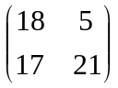
B) | 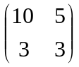
C) | 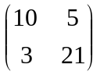
D) | 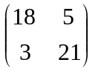
Đáp án | A

